

Manter Motivo de Revisão
Esta funcionalidade permite a atualização e manutenção de um motivo de revisão de contas. Ela pode ser acessada através do Menu: GSAN > Faturamento > Motivo de Revisão > Manter Motivo de Revisão.
Feito isso, o sistema visualiza a tela a seguir:
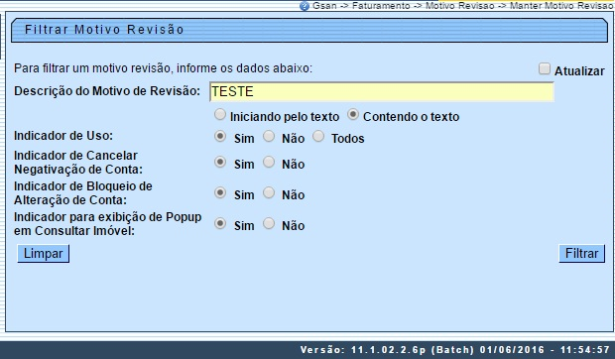
No campo Descrição do Motivo de Revisão informe o motivo de revisão com até 35 (trinta e cinco) caracteres. Em seguida, marque Sim ou Não para os demais campos abaixo. Quanto mais dados você informar, mais direcionada será a pesquisa a ser efetuada. Atenção: é preciso informar uma opção de seleção no mínimo.
Feito isso, clique no botão . O sistema visualiza a tela abaixo:
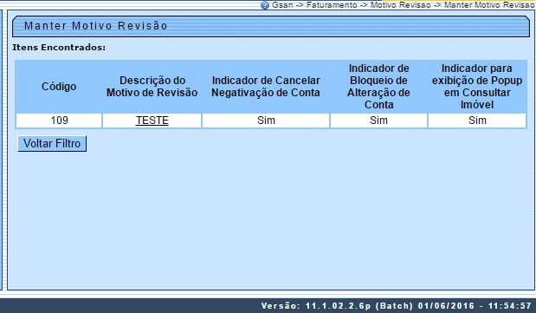
Selecione o motivo de revisão visualizado, clicando sobre seu hyperlink, para detalhá-lo:
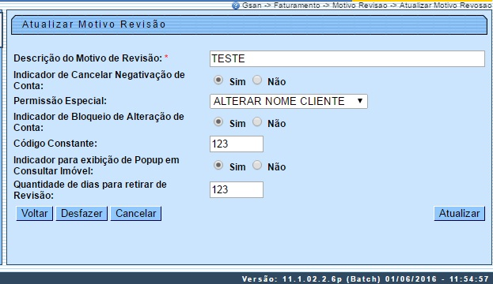
Note que os dados indicados, foram informados no Inserir Motivo de Revisão. Faça as alterações que julgar necessárias e clique em .

Tela de Sucesso


